Консультация для родителей:
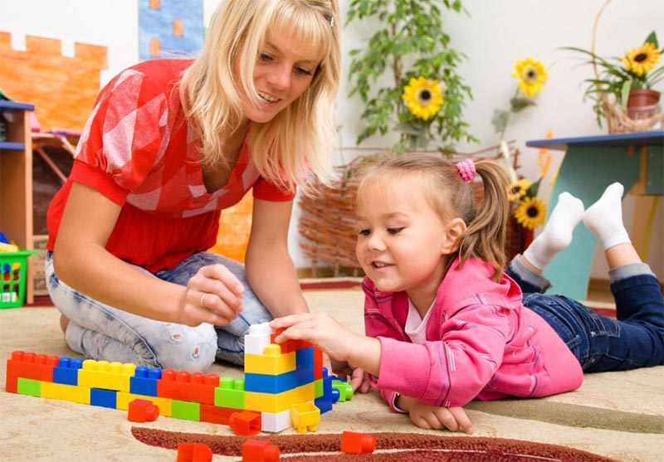
«Развитие мелкой моторики в домашних условиях».
Несомненно, современный родитель знает о необходимости развития мелкой моторики. Что же такое мелкая моторика? Это система разнообразных движений, в которых участвуют мелкие мышцы кисти руки. Сами собой эти движения не развиваются, требуется специальная тренировка. Если кисть ребёнка развита хорошо, писать он будет красиво, чётко, легко. Но, к сожалению, очень часто пальцы рук ребёнка оказываются слабыми.
Мелкая моторика влияет на многие важные процессы в развитии ребёнка: речевые способности, внимание, мышление, координацию в пространстве, наблюдательность, память, концентрацию и воображение. Центры головного мозга, отвечающие за эти способности, непосредственно связаны с пальцами и их нервными окончаниями. Вот почему так важно работать с пальчиками.
Развивать мелкую моторику легко могут и родители, в домашних условиях. Практически любая деятельность, в которой задействованы руки и мелкие предметы, способствует развитию мелкой моторики.
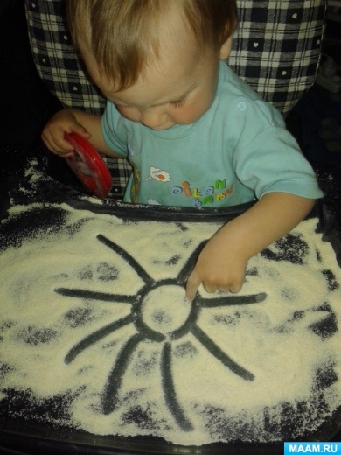
Для того, чтобы развивать мелкую моторику своего малыша, можно найти всё необходимое дома. Все мамы знают, как малышей тянет в кухню, будто там мёдом намазано. Именно в этой комнате находится множество предметов, способных помочь в развитии мелкой моторики. Вы замечали, сколько радости испытывает ребенок, добравшись до круп и макарон, которые мама не успела спрятать? Они незаменимы для мелкой моторики. Любимое занятие малышей ─ рисовать манкой или мукой. Можно насыпать ребенку в поднос манки и показать, как хорошо по ней рисовать пальчиками или даже всей ладошкой.
Деткам в более старшем возрасте задачу можно усложнить. Смешайте разные виды макаронных изделий и дайте ребенку задание каждый вид собрать в отдельную коробочку. Таким же образом можно играть и с фасолью разных видов, изучая их при этом. Ещё один вариант – смешать фасоль и горох.
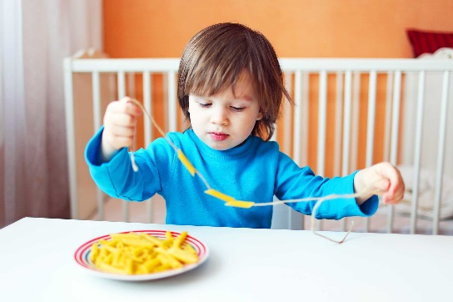
Отлично способствует развитию мелкой моторики ещё одно занятие – нанизывание разных предметов на верёвочку. Для этого можно найти в доме много разных предметов – макароны, коробки от спичек, бублики, бусины от разорвавшихся бус.
Существует ряд простых занятий, которые способствуют развитию мелкой моторике:
- Лепка из глины и пластилина.
- Рисование или раскрашивание.
- Изготовление поделок из бумаги.
- Застёгивание и расстегивание пуговиц, молний, кнопок, крючков.
- Завязывание и развязывание лент, шнурков, узелков на верёвке.
- Закручивание и раскручивание крышек банок, пузырьков и т. д.
- Нанизывание бус и пуговиц.
- Плетение косичек из ниток, венков из цветов.
- Переборка круп.
- Игры в мяч, с кубиками, мозаикой.
- Составление цепочки из 5-10 канцелярских скрепок разного цвета.
- Очищать мандарины.
- Переливать из кружки в кружку воду.
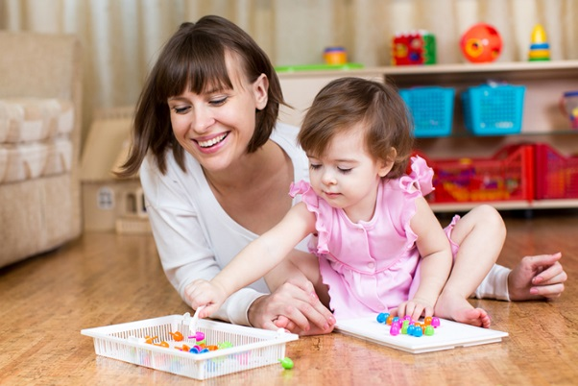
Развитие мелкой моторики скрывается на самом деле во многих простых и привычных нам занятиях. Стоит лишь подключить ребёнка к различной работе, давать ему интересные занятия.

